**МУНИЦИПАЛЬНОЕ БЮДЖЕТНОЕ ДОШКОЛЬНОЕ ОБРАЗОВАТЕЛЬНОЕ УЧРЕЖДЕНИЕ «ЦЕТР РАЗВИТИЯ РЕБЕНКА – ДЕТСКИЙ САД №15 «НЕЗАБУДКА»**

***Конспект открытого занятия***

***в младшей группе:***

«Моя малая Родина»

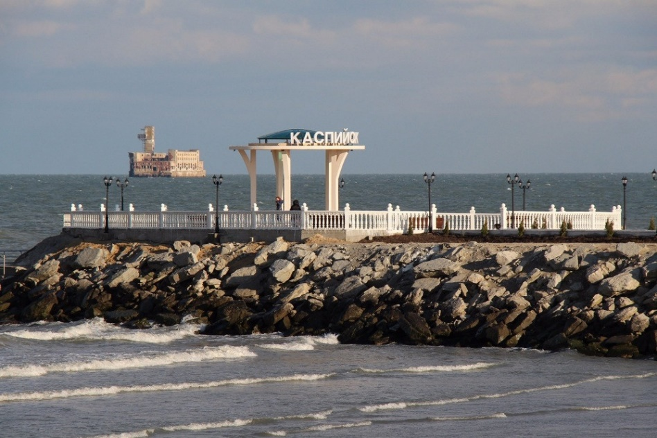

Воспитатель: Ахмедханова Казибат Вейсаловна

Каспийск

2024

**Цель:**

- формировать представление о родном городе на основе ознакомления с ближайшим окружением. Знакомить детей с малой Родиной;

- воспитывать у детей чувства любви, патриотизма к своей стране, городу.

**Задачи:**

**1. Образовательные:**

- познакомить с понятием «Родина», «малая Родина», с названием страны, города.

**2. Воспитательные:**

- воспитывать у детей любовь к «малой Родине» и эмоциональную отзывчивость через игру: воспитывать доброжелательные отношения между детьми.

**3. Развивающие:**

- развивать познавательный интерес, память, внимание, воображение, навыки речевого общения, расширять словарный запас детей;

- развивать двигательные навыки, интерес к игровой деятельности.

**Предварительная работа:**

рассматривание фотографий, иллюстраций по теме, беседы: д/и «Можно-нельзя», «Ты - моя частичка», просмотр фильма про Каспийск.

**Оборудование:** картины, иллюстрации по теме; проектор, ноутбук.

**Словарная работа:** Россия, страна, Родина, город Каспийск.

Я люблю свой детский сад,

В нем полным-полно ребят,

Может – сто, а может двести,

Хорошо, когда мы вместе.

Все на месте

Все мы тут?

Повернулись, оглянулись

И друг другу улыбнулись.

**Воспитатель:** посмотрите, как стало у нас в группе светло, тепло и радостно от ваших улыбок. За окном светит солнышко и его лучики светят и греют нас. И настроение хорошим и радостным.

А еще, дети, нам особенно тепло и радостно на сердце, от того, что мы живем в большой огромной стране.

Дети, вы любите путешествовать?

**Дети:** Да.

**Воспитатель:** и сегодня с вами отправимся в небольшое путешествие, на прогулку.

Но сначала поговорим немного.

Сегодня мы поговорим о нашей стране, нашем родном городе.

Ка называется страна, в которой мы живем с вами?

**Дети:** Россия

**Воспитатель:** мы живем в стране, в которой удивительное звучное имя – Россия.

**Дети:** Россия.

**Воспитатель:** много стран разных есть на свете, но Россия самая необыкновенная страна, потому что она наша Родина. Ачто означает слово Родина?

Родина – это значит родная. Родина – это место, где мы родились и растем, это наша страна, наш город, улица, дом, наш детский сад.

Родина – это все, что нас окружает. Родину надо любить, оберегать, защищать.

Россия – это наша большая Родина, а наш город – это наша малая Родина.

А вы знаете, как называется он называется?

**Дети:** наш город называется Каспийск. И наш замечательный город является нашей малой Родиной.

**Воспитатель:** посмотрите на экран – это наш город. (на экране появляется визитная карточка Каспийска).

А хотите прогуляться по нашему городу?

**Дети:** да!

**Воспитатель:** но, чтобы гулять по городу, нужно знать правила, которые дети должны выполнять на улицах города.

Я буду задавать вам вопрос, а вы, если я скажу правильно, то говорите - ДА, а если я ошибусь, то говорите – НЕТ.

- Можно переходить улицу на красный свет?

- Можно сажать деревья и цветы во дворе?

- Можно бросать обёртки от конфет на тротуар?

- Можно любоваться цветущей клумбой?

-Молодцы! Справились.

А сейчас, ребята, я предлагаю вам прогуляться по нашему городу.

**Физминутка:**

Мы по городу идем (шагают)

Звонко песню мы поем (покачивают головой влево-вправо)

Мы по улице шагаем (маршируют)

Ноги ровно поднимаем (оттягивают носочки каждой ноги)

Делай шаг – раз, два

Взмах руками – три, четыре

Повернулась голова (повороты головы)

Руки вверх и ноги шире,

Прыгнем вместе высоко (прыжок на месте)

И побегаем легко (бег на месте)

- Вот мы с вами и пришли к автобусной остановке. По городу мы поедем на автобусе, занимаем места. (Дети садятся в автобус, звучит музыка).

- Остановка называется «Дружная».

- Дети, у нас в городе очень много домов, посмотрите на эти дома (макет домов на столе)

- А как называются люди, которые живут в одном дворе? На одной улице, в одном доме?

**Дети:** Соседи.

**Воспитатель:** правильно, соседи всегда между собой дружат и помогают друг другу. И я думаю, что и у вас есть хорошие, дружные соседи.

А теперь поехали дальше.

Следующая остановка называется «Радостная» — это центр города на площадь, где проходят различные праздники. На Новый год здесь устанавливают красивую елку. (на экране показывают детям площадь с елкой).

А рядом с площадью находится парк, где вы любите гулять с родителями.

Давайте погуляем?

**Физминутка:**

-По парку дети гуляли (шагают)

За природой наблюдали (по сторонам смотрят)

Вверх на солнце посмотрели (голову вверх)

И их лучики согрели (погладили по плечам)

Чудеса у нас на свете, (руки в стороны)

Стали карликами дети (присели)

А потом все дружно встали

Великанами мы стали (встали)

Хорошо мы погуляли

И немножечко устали (улыбаются друг другу).

Воспитатель: автобус ждет вас ребята!

(снова садятся в автобус)

И последняя остановка «Вкусная»

Дети, у нас в городе очень много есть кафе и сегодня мы с вами пришли в одно из таких кафе, которое называется «Солнышко» и здесь вас ждет вкусное угощение. (угощают вкусным соком и выпечкой)

Давайте скажем спасибо и вернемся на автобусе в детский сад. (дети садятся в автобус и возвращаются в садик)

Ребята мы побывали в городе, давайте теперь мы подарим городу волшебный цветок, который состоит из красивых слов о нашем городе.

Какой наш город?

Дети называют поочередно слова (**красивый, любимый, родной, необычный, единственный, современный**) и берут лепесток и собирают цветок.

Вот какой у нас город. Пусть он всегда процветает!

Дети, вам понравилось наше путешествие по городу?

**Дети:** да!

**Воспитатель:** а где мы с вами побывали сегодня?

(ответы детей).

